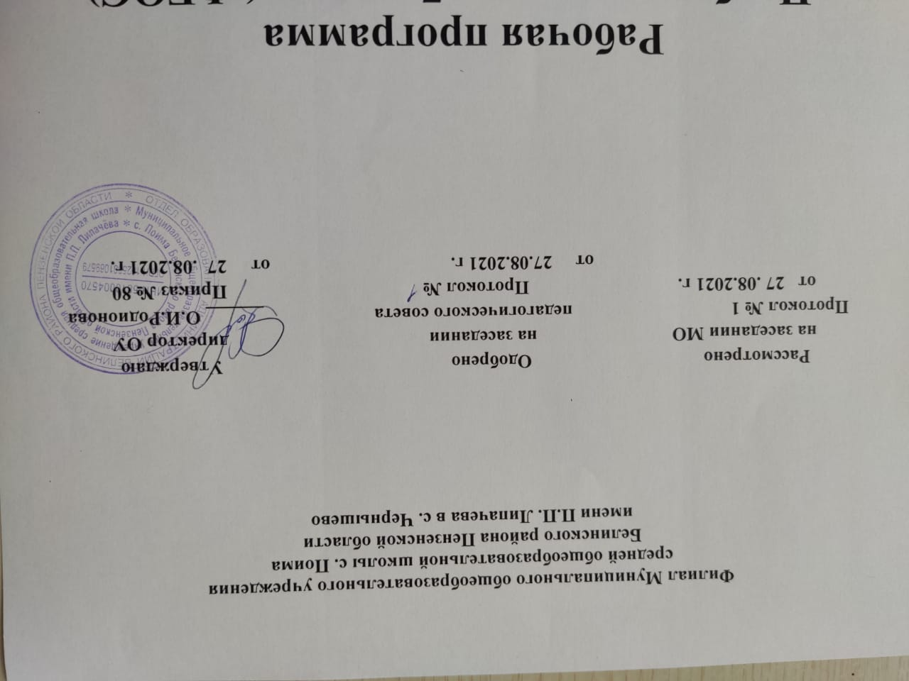

Рабочая программа по обществознанию для 9 класса
на 2021-2022 уч. год

Автор - учитель истории и обществознания Муругова Л.А.

Рабочая программа по обществознанию для 9 класса составлена в соответствии с требованиями Федерального государственного образовательного стандарта на основе программы для общеобразовательных школ «Обществознание»( Л.Н. Боголюбов, Н.И. Городецкая. Л.Ф. Иванова и др. – М. Просвещение, 2016г.

1.Планируемые результаты освоения учебного предмета курса
Личностные, метапредметные и предметные результаты (ФГОС ООО.Ст. 11)
Личностными (ПООП ООО, раздел 1.2.3.) результатами выпускников основной школы, формируемыми при изучении содержания курса по обществознанию, являются:
• мотивированность и направленность на активное и созидательное участие в будущем в общественной и государственной жизни;
• заинтересованность не только в личном успехе, но и в развитии различных сторон жизни общества, в благополучии и процветании своей страны;
• ценностные ориентиры, основанные на идеях патриотизма, любви и уважения к Отечеству; на отношении к человеку, его правам и свободам как высшей ценности; на стремлении к укреплению исторически сложившегося государственного единства; на признании равноправия народов, единства разнообразных культур; на убежденности в важности для общества семьи и семейных традиций; на осознании необходимости поддержания гражданского мира и согласия и своей ответственности за судьбу страны перед нынешними и грядущими поколениями;
Метапредметные (ПООП ООО, раздел 1.2.4.) результаты изучения обществознания выпускниками основной школы проявляются в:
• умении сознательно организовывать свою познавательную деятельность (от постановки цели до получения и оценки результата);
• умении объяснять явления и процессы социальной действительности с научных, социально-философских позиций; рассматривать их комплексно в контексте сложившихся реалий и возможных перспектив;
• способности анализировать реальные социальные ситуации, выбирать адекватные способы деятельности и модели поведения в рамках реализуемых основных социальных ролей (производитель, потребитель и др.);
• овладении различными видами публичных выступлений (высказывания, монолог, дискуссия) и следовании этическим нормам и правилам ведения диалога;
• умении выполнять познавательные и практические задания, в том числе с использованием проектной деятельности на уроках и в доступной социальной практике, на:
1) использование элементов причинно-следственного анализа;
2) исследование несложных реальных связей и зависимостей;
3) определение сущностных характеристик изучаемого объекта; выбор верных критериев для сравнения, сопоставления, оценки объектов;
4) поиск и извлечение нужной информации по заданной теме в адаптированных источниках различного типа;
5) перевод информации из одной знаковой системы в другую (из текста в таблицу, из аудиовизуального ряда в текст и др.), выбор знаковых систем адекватно познавательной и коммуникативной ситуации;
6) объяснение изученных положений на конкретных примерах;
7) оценку своих учебных достижений, поведения, черт своей личности с учетом мнения других людей, в том числе для корректировки собственного поведения в окружающей среде; выполнение в повседневной жизни этических и правовых норм, экологических требований;
8) определение собственного отношения к явлениям современной жизни, формулирование своей точки зрения.
Предметными (ПООП ООО, раздел 1.2.5.) результатами освоения выпускниками основной школы содержания программы по обществознанию являются в сфере:
познавательной
• относительно целостное представление об обществе и о человеке, о сферах и областях общественной жизни, механизмах и регуляторах деятельности людей;
• знание ряда ключевых понятий базовых для школьного обществознания наук: социологии, экономической теории, политологии, культурологии, правоведения, этики, социальной психологии и философии; умение объяснять с их позиций явления социальной действительности;
• знания, умения и ценностные установки, необходимые для сознательного выполнения старшими подростками основных социальных ролей в пределах своей дееспособности;
• умения находить нужную социальную информацию в различных источниках; адекватно ее воспринимать, применяя основные обществоведческие термины и понятия; преобразовывать в соответствии с решаемой задачей (анализировать, обобщать, систематизировать, конкретизировать имеющиеся данные, соотносить их с собственными знаниями); давать оценку взглядам, подходам, событиям, процессам с позиций одобряемых в современном российском обществе социальных ценностей;
ценностно-мотивационной
• понимание побудительной роли мотивов в деятельности человека, места ценностей в мотивационной структуре личности, их значения в жизни человека и развитии общества;
• знание основных нравственных и правовых понятий, норм и правил, понимание их роли как решающих регуляторов общественной жизни, умение применять эти нормы и правила к анализу и оценке реальных социальных ситуаций, установка на необходимость руководствоваться этими нормами и правилами в собственной повседневной жизни;
• приверженность гуманистическим и демократическим ценностям, патриотизму и гражданственности;
трудовой
• знание особенностей труда как одного из основных видов деятельности человека; основных требований трудовой этики в современном обществе; правовых норм, регулирующих трудовую деятельность несовершеннолетних;
• понимание значения трудовой деятельности для личности и для общества;
эстетической
• понимание специфики познания мира средствами искусства в соотнесении с другими способами познания;
• понимание роли искусства в становлении личности и в жизни общества;
• знание определяющих признаков коммуникативной деятельности в сравнении с другими видами деятельности;
• знание новых возможностей для коммуникации в современном обществе, умение использовать современные средства связи и коммуникации для поиска и обработки необходимой социальной информации;
• понимание языка массовой социально-политической коммуникации, позволяющее осознанно воспринимать соответствующую информацию; умение различать факты, аргументы, оценочные суждения;
• понимание значения коммуникации в межличностном общении;
• умение взаимодействовать в ходе выполнения групповой работы, вести диалог, участвовать в дискуссии, аргументировать собственную точку зрения;
• знакомство с отдельными приемами и техниками преодоления конфликтов.

2. Содержание учебного предмета курса
Политическая сфера жизни общества-12ч.
Политика и власть. Роль политики в жизни общества. Государство, его существенные признаки. Функции государства. Внутренняя и внешняя политика государства. Формы правления. Формы государственно-территориального устройства. Политический режим. Демократия, ее основные признаки и ценности. Выборы и референдумы. Разделение властей. Участие граждан в политической жизни. Опасность политического экстремизма. Политические партии и движения, их роль в общественной жизни. Гражданское общество. Правовое государство. Местное самоуправление. Межгосударственные отношения. Межгосударственные конфликты и способы их разрешения.
Гражданин и государство-10ч.
Наше государство – Российская Федерация. Конституция Российской Федерации – основной закон государства. Конституционные основы государственного строя Российской Федерации. Государственные символы России. Россия – федеративное государство. Субъекты федерации. Органы государственной власти и управления в Российской Федерации. Президент Российской Федерации, его основные функции. Федеральное Собрание Российской Федерации. Правительство Российской Федерации. Судебная система Российской Федерации. Правоохранительные органы. Гражданство Российской Федерации. Конституционные права и свободы человека и гражданина в Российской Федерации. Конституционные обязанности гражданина Российской Федерации. Взаимоотношения органов государственной власти и граждан. Механизмы реализации и защиты прав и свобод человека и гражданина в РФ. Основные международные документы о правах человека и правах ребенка.
Право. Основы российского законодательства- 12ч.
Система российского законодательства. Источники права. Нормативный правовой акт. Правоотношения. Правоспособность и дееспособность. Признаки и виды правонарушений. Понятие, виды и функции юридической ответственности. Презумпция невиновности. Гражданские правоотношения. Основные виды гражданско-правовых договоров. Право собственности. Права потребителей, защита прав потребителей. Способы защиты гражданских прав. Право на труд и трудовые правоотношения. Трудовой договор и его значение в регулировании трудовой деятельности человека. Семья под защитой государства. Права и обязанности детей и родителей. Защита интересов и прав детей, оставшихся без попечения родителей. Особенности административно-правовых отношений. Административные правонарушения. Виды административного наказания.Уголовное право, основные понятия и принципы. Понятие и виды преступлений. Необходимая оборона. Цели наказания. Виды наказаний. Особенности правового статуса несовершеннолетнего. Права ребенка и их защита. Дееспособность малолетних. Дееспособность несовершеннолетних в возрасте от 14 до 18 лет. Особенности регулирования труда работников в возрасте до 18 лет. Правовое регулирование в сфере образования. Особенности уголовной ответственности и наказания несовершеннолетних. Международное гуманитарное право. Международно-правовая защита жертв вооруженных конфликтов.

3. Тематическое планирование
Обществознание. 9 кл (34ч)
№ | Название темы | Ко-во час
1. | Политика | 12
2. | Право. Гражданин и государство | 10
3. | Право. Основы российского законодательства. | 12
 | Итого: | 34

